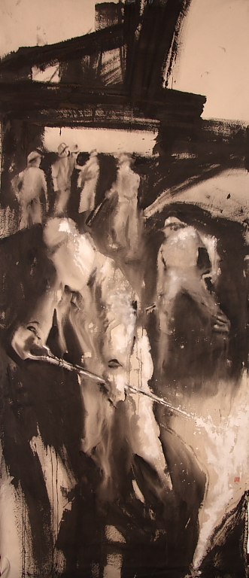 |   Sabato 19 giugno 2010  dalle ore 10,00 alle ore 19,00  ODRZ06 Live  Performance di Musica Industriale  Una intera giornata lavorativa in fabbrica  ODRZ06: il progetto musicale  Il progetto ODRZ06 nasce nel 2002 e consiste nell’interpretazione musicale (nello stile industriale rumorista) di una intera giornata lavorativa in fabbrica.  L’opera è suddivisa in 9 Parti di 1 ora ciascuna e rappresenta le 8 ore di lavoro e l’ora per la pausa pranzo.  Ogni Parte è stata pubblicata dall’etichetta norvegese TIBProd (www.tibprod.com) il 1 Maggio di ogni anno, a partire dal 2004.  L'opera è stata terminata il 1 Maggio 2010.  Per la realizzazione musicale sono stati campionati diversi macchinari in diverse fabbriche, durante l’orario di lavoro; inoltre ci si è avvalsi di sintetizzatori analogici, microfoni, unità di effetti e voci.  ODRZ06: la performance live  L’opera sarà eseguita integralmente da ODRZ tranne l’ora di pausa pranzo (dalle 14,00 alle 15,00), che invece verrà proposta da CD.  Durante la performance verranno proiettati video:  - tratti dal materiale video fornito dalla Fondazione Ansaldo di Genova;  - ottenuti da foto fornite dall'Archivio del Lavoro di Sesto San Giovanni (MI).  Verranno esposte:  - foto fornite dall'Archivio del Lavoro di Sesto San Giovanni;  - opere su tela di Stefano Giorgi, create specificatamente per ODRZ06 Live.  Interventi dal vivo:  Danza: Elena Pellegatta  Marcella Fanzaga (http://www.marcellafanzaga.it/)  Pittura: Stefano Giorgi (www.stefanogiorgi.altervista.org)  www.odrz.org odrz@odrz.org  da BLITZ  in via Cosenz 44/4  zona BOVISA MILANO

